

الأمد
حيث تُلمس الأفكار
وثيقة سيناريو التجربة الغامرة
تهيئة الموظفين الجدد
ديوان المظالم — المملكة العربية السعودية
المرحلة الثالثة من إطار ناسِج
المنصة: الواقع الافتراضي — Meta Quest 3
الإصدار: 2.0 | يوليو 2026

أ. بطاقة تعريف السيناريو
عنوان التجربة | تهيئة الموظفين الجدد — ديوان المظالم
الجهة المستفيدة | ديوان المظالم — المملكة العربية السعودية
عدد المشاهد | 8 مشاهد (S0 – S7)
المدة الإجمالية | 41 دقيقة تقريباً
المنصة والأجهزة | الواقع الافتراضي — Meta Quest 3
اللغة | العربية
مستوى الصعوبة | مبتدئ
الجمهور المستهدف | الموظفون الجدد في ديوان المظالم بجميع الإدارات

ب. المفهوم العام
يعيش الموظف الجديد رحلة غامرة تبدأ أمام البوابة الرئيسية لمقر ديوان المظالم وتنتهي باستلام شهادة إتمام التهيئة. يتعرف خلالها على هوية الديوان ونشأته، ويتجول في المبنى، ويفهم الهيكل التنظيمي، ويتخذ قرارات عملية من مدونة السلوك الوظيفي، ويتدرب على المنصات الرقمية، ثم يحاكي إجراءات يومه الأول كاملة من البوابة حتى المباشرة.
تُبنى بيئات البوابة والاستقبال والمقر من صور بانورامية حقيقية بزاوية 360 درجة صُوِّرت في موقع الديوان الفعلي، بينما تُبنى البيئات المكتبية الداخلية (مكاتب الموظفين، مكتب الموارد البشرية، محطات اليوم الأول الداخلية) كبيئات ثلاثية الأبعاد متوافقة بصرياً مع الصور الحقيقية. هذا المزج يمنح الموظف إحساساً بالمكان الحقيقي مع مرونة كاملة في التفاعل داخل البيئات المكتبية.
كل مشهد يقيس أداء الموظف لحظياً — إجاباته وقراراته وتسلسل تنفيذه — وتغذي هذه البيانات لوحة النتائج النهائية التي تحدد استحقاق شهادة الإتمام.

ج. الأهداف التعليمية
الرمز | الهدف التعليمي | المشاهد
LO-1 | التعرف على هوية ديوان المظالم ونشأته وقياداته واختصاصات محاكمه | S0, S1
LO-2 | التعرف على المرافق الرئيسية داخل المبنى ومواقع الإدارات | S2
LO-3 | التعرف على الهيكل التنظيمي وإدارة الموارد البشرية وأقسامها | S3
LO-4 | تطبيق مبادئ مدونة السلوك الوظيفي في مواقف عملية | S4
LO-5 | استخدام المنصات الرقمية وأنظمة العمل الأساسية | S5
LO-6 | تنفيذ إجراءات اليوم الأول بشكل مستقل وصحيح | S6

د. خريطة تدفق المشاهد
المشهد | العنوان | أداة التعلم | التقييم | المدة | البيئة
S0 | الترحيب والتهيئة | سرد قصصي غامر | بدون تقييم | 3 د | 360 حقيقية
S1 | التعريف بالديوان | عرض توضيحي موجّه | اختبار معرفي | 5 د | 360 حقيقية
S2 | جولة داخل المبنى | استكشاف حر موجّه | تقييم الاستكشاف | 6 د | مدمجة
S3 | الهيكل التنظيمي | عرض توضيحي موجّه | اختبار معرفي | 4 د | ثلاثية الأبعاد
S4 | مدونة السلوك الوظيفي | سيناريو متفرع | اتخاذ القرار | 6 د | ثلاثية الأبعاد
S5 | المنصات الرقمية | محاكاة إجرائية | أداء مباشر | 6 د | ثلاثية الأبعاد
S6 | محاكاة اليوم الأول | تمثيل أدوار مهني | أداء مباشر | 7 د | مدمجة
S7 | التقييم والشهادة | اختبار معرفي | اختبار شامل | 4 د | ثلاثية الأبعاد

هـ. بيئات التجربة
تعتمد التجربة على 3 بيئات مبنية من صور بانورامية حقيقية 360 درجة صُوِّرت في موقع الديوان، وتُستكمل بقية البيئات كنماذج ثلاثية الأبعاد متوافقة معها بصرياً:
البيئة | المصدر | المشاهد المستخدمة فيها
بوابة الديوان الرئيسية | صورة 360 حقيقية | S0 — وبداية S6
بهو الاستقبال | صورة 360 حقيقية | S1 — ومحطة خدمة الزائرين في S6
المقر العام (الممرات والمرافق) | صور 360 حقيقية | S2 — نقاط الجولة الرئيسية
المكاتب الداخلية | بيئة ثلاثية الأبعاد | S3, S4, S5, S7 — والمحطات الداخلية في S6
ملاحظة للمطور: تُبنى البيئات ثلاثية الأبعاد بلوحة ألوان وإضاءة مطابقة للصور الحقيقية لضمان سلاسة الانتقال البصري بين النوعين.

و. المشاهد
لكل مشهد: صورته المرجعية المعتمدة، بطاقته المختصرة، سير المشهد، المحتوى التعليمي الفعلي (معلومات وتصنيفات وأسئلة بإجاباتها)، وملاحظات موجزة للمطور.

المشهد S0: الترحيب والتهيئة
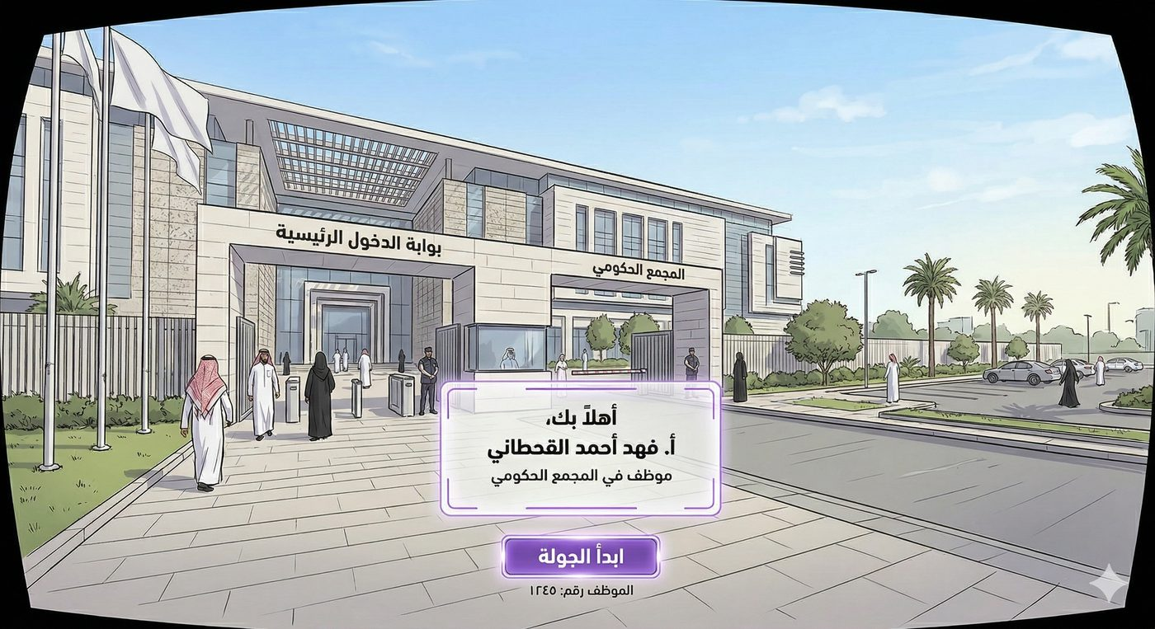
أداة التعلم / التقييم | سرد قصصي غامر | بدون تقييم
المدة / البيئة | 3 دقائق | صورة 360 حقيقية — بوابة الديوان
الهدف المرتبط | تمهيدي
الانتقال | بداية التجربة ← S1

سير المشهد
• يجد الموظف نفسه أمام البوابة الرئيسية الحقيقية للديوان، وتظهر لوحة ترحيبية تحمل اسمه ورقمه الوظيفي.
• يستمع لترحيب صوتي يشرح طبيعة التجربة ومحاورها الخمسة ومدتها (حوالي 40 دقيقة).
• يضغط زر «ابدأ الجولة» للانتقال إلى داخل المبنى.

نص التعليق الصوتي
النص | الموضع | ملاحظات الأداء
أهلاً بك في ديوان المظالم. يسعدنا انضمامك لفريق العمل. أنت الآن أمام المقر الرئيسي، وستبدأ رحلة تعريفية تفاعلية تساعدك على التعرف على بيئة عملك الجديدة. | الدخول | نبرة دافئة وترحيبية
خلال التجربة ستتعرف على هوية الديوان، وتتجول في المبنى، وتتعلم أنظمة العمل والمنصات الرقمية. المدة حوالي 40 دقيقة. اضغط زر البدء عندما تكون مستعداً. | التوجيه | نبرة واضحة وتشجيعية
ممتاز! لنبدأ رحلتك الأولى في ديوان المظالم. | البدء | نبرة حماسية مختصرة

النصوص المرئية على الشاشة
النص المرئي | النوع | موقع العرض
أهلاً بك، [اسم الموظف] | ترحيب | لوحة عائمة وسط الرؤية
تجربة تهيئة الموظفين الجدد | عنوان | أسفل لوحة الترحيب
ابدأ الجولة | زر تفاعلي | أسفل وسط الرؤية
الموظف رقم: [الرقم الوظيفي] | معلومات | أسفل زر البدء

ملاحظات المطور
• مشهد ثابت بدون حركة كاميرا — أول احتكاك للموظف بالنظارة، البساطة والراحة أولوية.
• التفاعل الوحيد: زر البدء (نظرة + ضغطة). ترجمة نصية مصاحبة للصوت.

المشهد S1: التعريف بالديوان
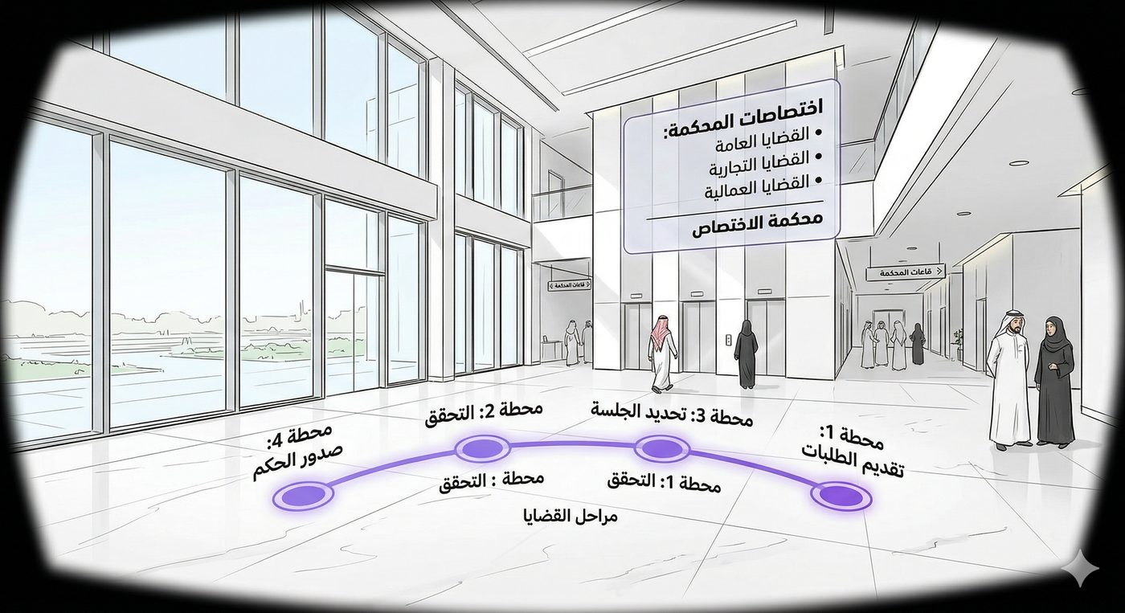
أداة التعلم / التقييم | عرض توضيحي موجّه | اختبار معرفي مدمج
المدة / البيئة | 5 دقائق | صورة 360 حقيقية — بهو الاستقبال
الهدف المرتبط | LO-1
الانتقال | S0 ← S2

سير المشهد
• داخل بهو الاستقبال الحقيقي، يظهر خط زمني تفاعلي يعرض نشأة الديوان وتطوره.
• ينتقل الموظف بين محطات الخط الزمني، ثم يستعرض لوحات اختصاصات المحاكم الأربعة.
• يختتم المشهد باختبار قصير من 3 أسئلة مع تغذية راجعة فورية.

نص التعليق الصوتي
النص | الموضع | ملاحظات الأداء
أنت الآن داخل المقر الرئيسي لديوان المظالم، الذي يسعى لتحقيق رسالته السامية بالفصل في المظالم وتحقيق العدالة. | الدخول | نبرة رسمية موقرة
بدأ الديوان كشعبة في ديوان مجلس الوزراء عام 1373هـ، ثم تطور ليصبح هيئة قضاء إداري مستقلة ترتبط مباشرة بالملك. رئيس الديوان الحالي معالي الشيخ الدكتور خالد بن محمد اليوسف. | الخط الزمني | نبرة سردية واضحة
يضم الديوان اليوم 18 محكمة إدارية و7 محاكم استئناف إدارية في مناطق المملكة. اضغط على كل محكمة لتتعرف على اختصاصها. | المحاكم | نبرة توجيهية
الآن لنختبر ما تعلمته. أجب عن الأسئلة التالية. | الاختبار | نبرة تشجيعية
أحسنت! لننتقل الآن لجولة داخل المبنى. | الإغلاق | نبرة تهنئة

النصوص المرئية على الشاشة
النص المرئي | النوع | موقع العرض
هوية ديوان المظالم | عنوان | أعلى الرؤية
نشأة الديوان — 1373هـ | تسمية | على الخط الزمني
هيئة قضاء إداري مستقلة ترتبط بالملك | تسمية | على الخط الزمني
اختصاصات المحاكم الأربعة | عنوان فرعي | فوق لوحات المحاكم
اختبار سريع: 3 أسئلة | تعليمات | وسط الرؤية

المحتوى المعرفي — نشأة الديوان ومحاكمه
البند | المعلومة
النشأة | بدأ الديوان عام 1373هـ كشعبة في ديوان مجلس الوزراء
المرحلة الحالية | هيئة قضاء إداري مستقلة ترتبط مباشرة بالملك
رئيس الديوان | معالي الشيخ د. خالد بن محمد اليوسف
الانتشار | 18 محكمة إدارية و7 محاكم استئناف إدارية في مناطق المملكة

المحكمة | اختصاصها
المحكمة الإدارية العليا | أعلى درجات التقاضي الإداري — مراجعة الأحكام من حيث تطبيق النظام
محاكم الاستئناف الإدارية | النظر في الأحكام المستأنفة الصادرة من المحاكم الإدارية
المحاكم الإدارية | النظر في الدعاوى الإدارية ابتدائياً (حقوق وظيفية، عقود، تعويضات، قرارات إدارية)
محكمة التنفيذ الإدارية | تنفيذ الأحكام الإدارية النهائية

أسئلة المشهد وإجاباتها
السؤال | الخيارات | الإجابة الصحيحة
متى بدأ ديوان المظالم وبأي صفة؟ | أ) 1373هـ كشعبة في ديوان مجلس الوزراء | ب) 1402هـ كوزارة مستقلة | ج) 1428هـ كهيئة قضائية | أ — عام 1373هـ كشعبة في ديوان مجلس الوزراء
ما الصفة النظامية للديوان اليوم؟ | أ) جهة تابعة لوزارة العدل | ب) هيئة قضاء إداري مستقلة ترتبط بالملك | ج) لجنة شبه قضائية | ب — هيئة قضاء إداري مستقلة ترتبط مباشرة بالملك
كم عدد المحاكم الإدارية ومحاكم الاستئناف؟ | أ) 18 إدارية و7 استئناف | ب) 10 إدارية و5 استئناف | ج) 25 إدارية و10 استئناف | أ — 18 محكمة إدارية و7 محاكم استئناف

ملاحظات المطور
• الخط الزمني ولوحات المحاكم عناصر واجهة عائمة فوق الصورة الحقيقية — بدون نماذج ثقيلة.
• معيار الاجتياز: إجابتان صحيحتان من 3، مع إعادة محاولة واحدة لكل سؤال.

المشهد S2: جولة داخل المبنى
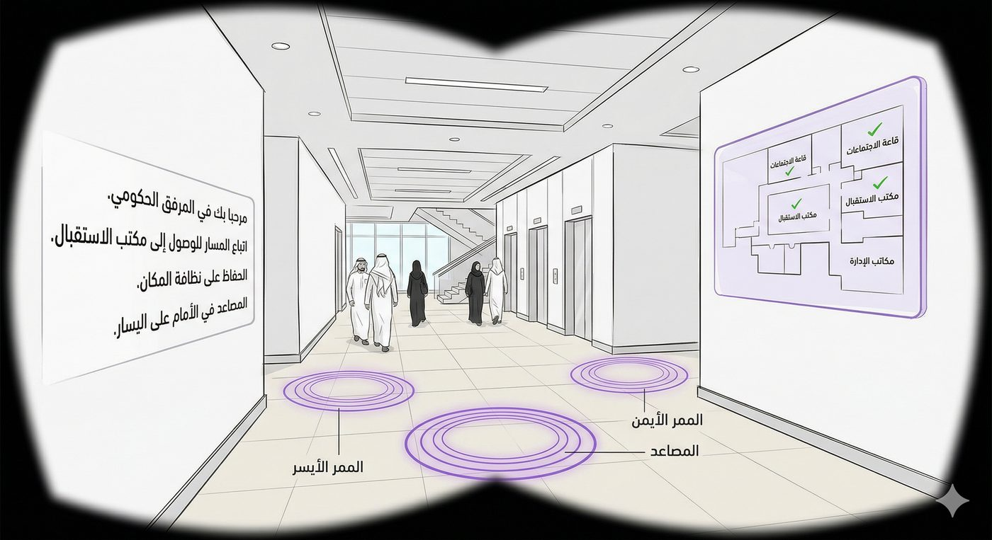
أداة التعلم / التقييم | استكشاف حر موجّه | تقييم الاستكشاف
المدة / البيئة | 6 دقائق | مدمجة — صور 360 حقيقية للمقر + مواقع ثلاثية الأبعاد
الهدف المرتبط | LO-2
الانتقال | S1 ← S3

سير المشهد
• تبدأ الجولة من البهو، وتظهر نقاط انتقال متوهجة على الأرض وخريطة مصغرة في الزاوية.
• يتنقل الموظف بحرية بين 6 مواقع، وعند كل موقع تظهر لوحة باسم الإدارة ومهامها.
• عند إتمام زيارة 5 مواقع على الأقل تظهر رسالة اكتمال الجولة، ثم يُوجَّه للدور السابع.

نص التعليق الصوتي
النص | الموضع | ملاحظات الأداء
ستبدأ الآن جولة حرة داخل المبنى. اضغط على النقاط المتوهجة على الأرض للانتقال بين المواقع. | الدخول | نبرة توجيهية واضحة
حاول زيارة جميع المواقع. الخريطة في الزاوية اليمنى تتبع تقدمك. | التوجيه | نبرة تشجيعية
أنت الآن في [اسم الإدارة]. هذه الإدارة مسؤولة عن [مهامها الرئيسية]. | عند كل موقع | نبرة معلوماتية — يتغير النص حسب الموقع
ممتاز! استكشفت المرافق الرئيسية. لننتقل الآن للدور السابع حيث إدارة الموارد البشرية. | الإغلاق | نبرة تهنئة وانتقال

النصوص المرئية على الشاشة
النص المرئي | النوع | موقع العرض
جولة داخل المبنى — استكشف المرافق الرئيسية | تعليمات | أعلى الرؤية
[اسم الإدارة] — [المهام الرئيسية] | معلومات | لوحة عائمة فوق كل موقع
المواقع المستكشفة: 0/6 | مؤشر تقدم | الخريطة المصغرة — الزاوية العليا
اكتملت الجولة — أحسنت! | تغذية راجعة | وسط الرؤية

مواقع الجولة والمعلومة المعروضة في كل موقع
الموقع | المعلومة المعروضة
البهو الرئيسي (360 حقيقية) | نقطة الانطلاق — لوحة إرشادية عامة بمرافق المبنى
خدمة الزائرين / الاستقبال (360 حقيقية) | تسجيل الزوار والتحقق من الهوية — أول محطة في اليوم الأول
الإدارة العامة لتقنية المعلومات | الدعم الفني وتفعيل الحسابات والأنظمة
الإدارة العامة للشؤون المالية | الرواتب والمستحقات والعُهد
الإدارة العامة للموارد البشرية — الدور السابع | شؤون الموظفين — التعيين والبطاقات والإجازات
قاعة التدريب | البرامج التدريبية وورش العمل
ملاحظة: الموقعان الأولان يُعرضان بصور 360 حقيقية، وبقية المواقع بيئات ثلاثية الأبعاد متوافقة بصرياً.

ملاحظات المطور
• الانتقال بين المواقع بتأثير Fade سريع (0.5 ثانية) لتجنب دوار الحركة.
• معيار الاجتياز: زيارة 5 من 6 مواقع والتفاعل مع أيقونة المعلومات في كل موقع.
• تحميل البيئات عند الطلب (Lazy Loading)، ودقة الصور البانورامية 4096×2048 كحد أقصى.

المشهد S3: الهيكل التنظيمي
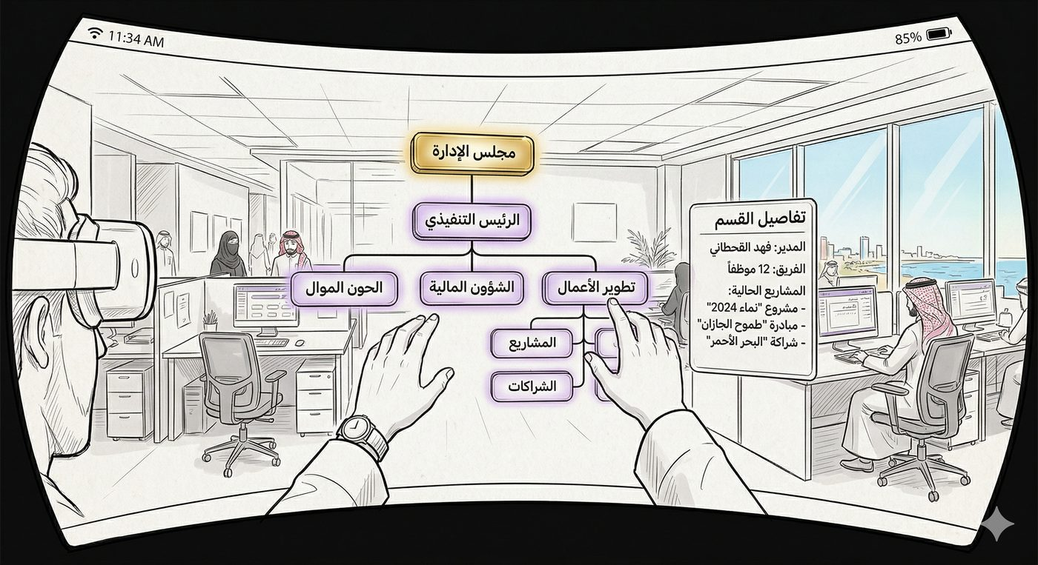
أداة التعلم / التقييم | عرض توضيحي موجّه | اختبار معرفي مدمج
المدة / البيئة | 4 دقائق | ثلاثية الأبعاد — مكتب الموارد البشرية
الهدف المرتبط | LO-3
الانتقال | S2 ← S4

سير المشهد
• في مكتب الموارد البشرية بالدور السابع، يظهر هيكل تنظيمي تفاعلي عائم أمام الموظف.
• يضغط على عقد الهيكل لاستكشاف الإدارة العامة للموارد البشرية وأقسامها الثلاثة.
• يختتم المشهد باختبار قصير من 3 أسئلة.

نص التعليق الصوتي
النص | الموضع | ملاحظات الأداء
أنت الآن في مكتب إدارة الموارد البشرية بالدور السابع. أمامك الهيكل التنظيمي لديوان المظالم. | الدخول | نبرة تعريفية هادئة
ترتبط الإدارة العامة للموارد البشرية مباشرة برئيس الديوان، ويندرج تحتها 3 إدارات رئيسية. | الهيكل | نبرة شرح واضحة
اضغط على كل إدارة لتتعرف على مهامها: تطوير الموارد البشرية للتدريب والأداء، والتواصل الداخلي للتهيئة والفعاليات، والعمليات للإجراءات التشغيلية من التعيين حتى انتهاء الخدمة. | الأقسام | نبرة معلوماتية
لنتأكد من فهمك للهيكل التنظيمي. أجب عن الأسئلة التالية. | الاختبار | نبرة تشجيعية
ممتاز! لننتقل الآن لمدونة السلوك الوظيفي. | الإغلاق | نبرة تهنئة

النصوص المرئية على الشاشة
النص المرئي | النوع | موقع العرض
الهيكل التنظيمي لديوان المظالم | عنوان | أعلى الرؤية
تفاصيل القسم: [الاسم والمهام] | لوحة تفصيلية | يمين الرؤية عند الضغط على أي قسم
ساعات العمل الرسمية: 7 ساعات — نظام عمل مرن | معلومات إضافية | أسفل لوحة إدارة العمليات
اختبار سريع: 3 أسئلة | تعليمات | وسط الرؤية

المحتوى المعرفي — أقسام إدارة الموارد البشرية
القسم | اختصاصه
إدارة تطوير الموارد البشرية | التدريب والابتعاث وإدارة الأداء والمواهب
إدارة التواصل الداخلي | تهيئة الموظفين الجدد والفعاليات وعلاقات الموظفين
إدارة عمليات الموارد البشرية | الإجراءات التشغيلية من التعيين حتى انتهاء الخدمة — الرواتب والإجازات والبطاقات
معلومات إضافية تُعرض ضمن المشهد: الإدارة العامة للموارد البشرية ترتبط مباشرة برئيس الديوان — ساعات العمل الرسمية 7 ساعات مع نظام عمل مرن.

أسئلة المشهد وإجاباتها
السؤال | الخيارات | الإجابة الصحيحة
بمن ترتبط الإدارة العامة للموارد البشرية؟ | أ) وكيل الديوان | ب) رئيس الديوان مباشرة | ج) الإدارة العامة للشؤون الإدارية | ب — رئيس الديوان مباشرة
أي إدارة تختص بتهيئة الموظفين الجدد؟ | أ) تطوير الموارد البشرية | ب) التواصل الداخلي | ج) عمليات الموارد البشرية | ب — إدارة التواصل الداخلي
أين تُقدَّم طلبات الإجازات والرواتب؟ | أ) عمليات الموارد البشرية | ب) التواصل الداخلي | ج) الشؤون المالية | أ — إدارة عمليات الموارد البشرية

ملاحظات المطور
• الهيكل يُبنى كعقد ثنائية الأبعاد بعمق بسيط — تجربة خفيفة الأداء.
• معيار الاجتياز: إجابتان صحيحتان من 3.

المشهد S4: مدونة السلوك الوظيفي
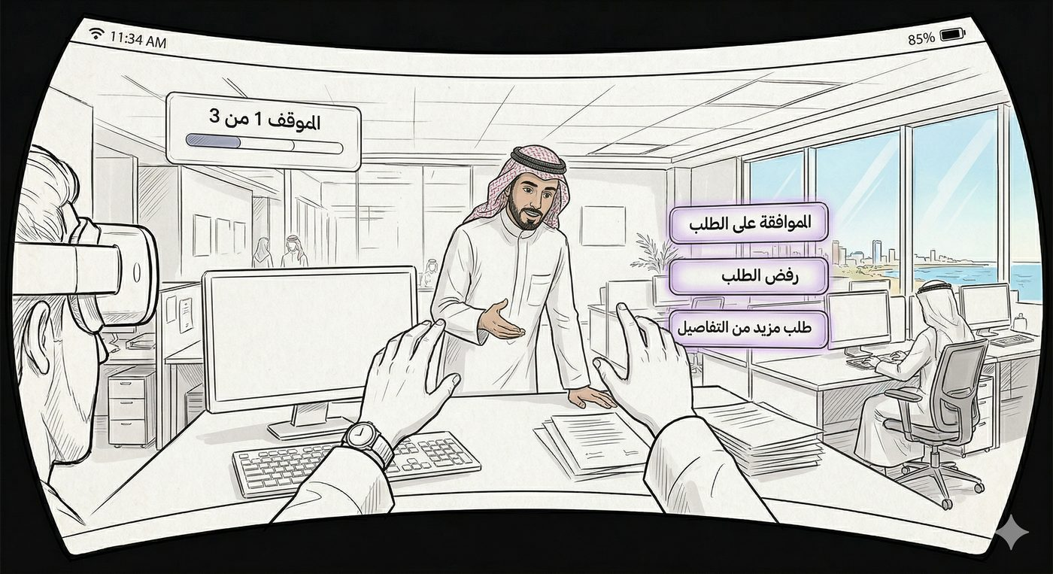
أداة التعلم / التقييم | سيناريو متفرع | تقييم اتخاذ القرار
المدة / البيئة | 6 دقائق | ثلاثية الأبعاد — مكتب الموظف
الهدف المرتبط | LO-4
الانتقال | S3 ← S5

سير المشهد
• يجلس الموظف في مكتبه ويواجه 3 مواقف متتالية مستوحاة من أبواب المدونة، في كل موقف 3 خيارات.
• بعد كل قرار تظهر النتيجة فوراً مع نص المبدأ ذي الصلة من المدونة، ولكل قرار خاطئ فرصة إعادة واحدة.
• يُختتم المشهد بملخص أداء يعرض عدد القرارات الصحيحة.

نص التعليق الصوتي
النص | الموضع | ملاحظات الأداء
أنت الآن في مكتبك. ستواجه مواقف عملية تتطلب منك قرارات وفق مدونة السلوك الوظيفي. | الدخول | نبرة جدية مهنية
تسري أحكام المدونة على جميع الموظفين المدنيين، ومخالفتها تعرض الموظف للمساءلة التأديبية. | التأطير | نبرة رسمية واضحة
الموقف الأول: زميلك يطلب معلومات سرية عن قضية. ما القرار الصحيح؟ اختر من الخيارات أمامك. | المواقف | نبرة توجيهية — تتكرر بصيغة مماثلة للموقفين 2 و3
لنراجع أداءك في المواقف الثلاثة. | الملخص | نبرة تقييمية موضوعية
أحسنت! لننتقل الآن لأنظمة العمل الرقمية. | الإغلاق | نبرة تهنئة

النصوص المرئية على الشاشة
النص المرئي | النوع | موقع العرض
مدونة السلوك الوظيفي — مواقف عملية | عنوان | أعلى الرؤية
الموقف 1 من 3 | مؤشر تقدم | أعلى يسار الرؤية
خيارات القرار الثلاثة | أزرار قرار | لوحات عائمة أمام المتعلم
المرجع: المبدأ ذو الصلة من المدونة | مرجع نظامي | لوحة جانبية تظهر بعد كل قرار
ملخص الأداء: [العدد] من 3 | تقييم | وسط الرؤية

المواقف الثلاثة وخياراتها ونتائجها
الموقف | الخيار | التصنيف | النتيجة
الموقف 1 — السرية (باب الواجبات والمحظورات): زميل يطلب معلومات سرية عن قضية «ليفهم فقط» | أعتذر بلطف وأوضح أن المعلومات سرية | صحيح | تعزيز + عرض مبدأ حظر إفشاء المعلومات السرية
 | أشاركه لأنه زميل موثوق | خطأ شائع | الإفشاء محظور حتى بين الزملاء — فرصة إعادة
 | أحيله للمدير المباشر ليقرر | صحيح جزئياً | تصرف آمن، لكن الرفض المباشر هو الواجب
الموقف 2 — الهدايا (باب المحظورات): مراجع يقدم هدية بعد إنجاز معاملته | أعتذر بلباقة عن قبولها | صحيح | تعزيز + عرض مبدأ حظر قبول الهدايا
 | أقبلها لأنها رمزية | خطأ شائع | المدونة تحظر قبول الهدايا بأي حال — فرصة إعادة
 | أقبلها ثم أبلغ المدير | خطأ شائع | القبول ثم الإبلاغ ليس إجراءً صحيحاً — الواجب الرفض
الموقف 3 — تعارض المصالح: تكليف بمراجعة عقد لقريب من الدرجة الثالثة | أفصح خطياً وأنسحب من المهمة | صحيح | تعزيز + عرض مبدأ الإفصاح عن تعارض المصالح
 | أراجعه بحيادية لثقتي بنزاهتي | خطأ شائع | صلة القرابة توجب الإفصاح والانسحاب بغض النظر عن النية
 | أرفض شفهياً دون توثيق | صحيح جزئياً | الرفض صحيح لكن الإفصاح يجب أن يكون خطياً موثقاً
رسالة تأطيرية تُعرض في بداية المشهد: تسري أحكام المدونة على جميع الموظفين المدنيين، ومخالفتها تعرض الموظف للمساءلة التأديبية.

ملاحظات المطور
• الشخصيات الافتراضية بمظهر سعودي (ثوب وشماغ) وتحريك بسيط — 3 شخصيات كحد أقصى.
• معيار الاجتياز: قراران صحيحان من 3. يُسجَّل زمن التردد قبل كل قرار.

المشهد S5: المنصات الرقمية وأنظمة العمل
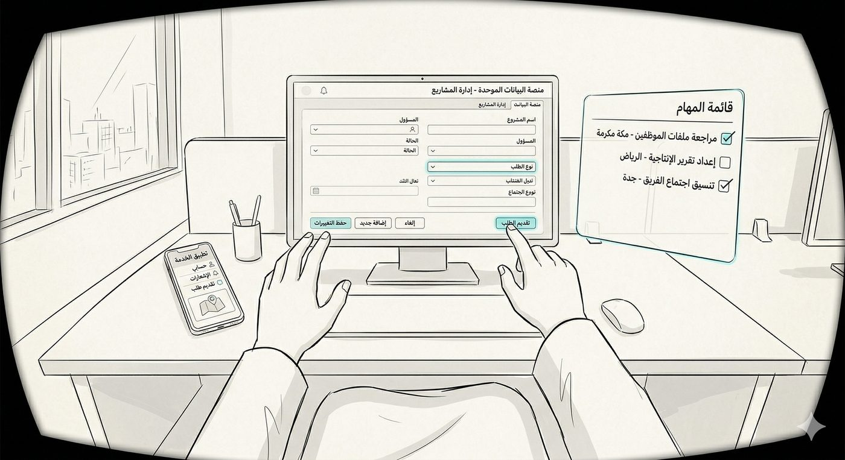
أداة التعلم / التقييم | محاكاة إجرائية | تقييم أداء مباشر
المدة / البيئة | 6 دقائق | ثلاثية الأبعاد — مكتب الموظف (حاسب + هاتف)
الهدف المرتبط | LO-5
الانتقال | S4 ← S6

سير المشهد
• يتعرف الموظف على المنصات الخمس عبر شاشة الحاسب الافتراضية والهاتف الذكي.
• ينفذ 3 مهام عملية خطوة بخطوة مع إرشاد بصري، وتُسجَّل صحة التسلسل لحظياً.
• يُختتم المشهد بملخص المهام المنجزة.

نص التعليق الصوتي
النص | الموضع | ملاحظات الأداء
في عملك اليومي ستستخدم عدة منصات رقمية. لنتعرف عليها ونتدرب على استخدامها. | الدخول | نبرة عملية مباشرة
المنصات الأساسية: خدماتي للطلبات الإلكترونية، ومعين للعملية القضائية، وداعم للدعم الفني، والاتصالات الإدارية للمعاملات، والتطبيق الكفي لتسجيل الحضور والانصراف من هاتفك. | التعريف | نبرة تعريفية منظمة
المهمة الأولى: افتح التطبيق الكفي وسجّل حضورك متبعاً الخطوات المضيئة على الشاشة. | المهام | نبرة توجيهية — تتكرر بصيغة مماثلة للمهمتين 2 و3
ممتاز! أنجزت المهام الثلاث. أنت الآن جاهز للتعامل مع المنصات الرقمية. | الإغلاق | نبرة تهنئة

النصوص المرئية على الشاشة
النص المرئي | النوع | موقع العرض
المنصات الرقمية وأنظمة العمل | عنوان | أعلى الرؤية
قائمة المهام الثلاث | قائمة مهام | لوحة يمين الرؤية
المهام المكتملة: 0/3 | مؤشر تقدم | أعلى يسار الرؤية
واجهة المنصة النشطة | واجهة تفاعلية | شاشة الحاسب / الهاتف الافتراضي
أحسنت! أنجزت جميع المهام | تغذية راجعة | وسط الرؤية

المنصات الخمس ووظائفها
المنصة | وظيفتها
خدماتي | الطلبات الإلكترونية والاستعلامات الذاتية (إجازات، تعريف، بيانات وظيفية)
معين | منصة العملية القضائية وإدارة القضايا
داعم | طلبات الدعم الفني والصيانة
الاتصالات الإدارية | المعاملات والخطابات الرسمية الداخلية
التطبيق الكفي | تسجيل الحضور والانصراف من الهاتف + الإشعارات

المهام العملية الثلاث وخطواتها
المهمة | الخطوات
1. تسجيل الحضور | فتح التطبيق الكفي ← تسجيل الدخول ← زر تسجيل الحضور ← تأكيد الموقع
2. طلب إجازة | فتح خدماتي ← الخدمات الذاتية ← طلب إجازة ← تحديد النوع والتواريخ ← إرسال
3. طلب دعم فني | فتح داعم ← طلب جديد ← اختيار التصنيف ← وصف المشكلة ← إرسال

ملاحظات المطور
• الواجهات نسخ مبسطة وظيفياً — المسارات المطلوبة فقط، لا محاكاة كاملة للمنصات.
• معيار الاجتياز: مهمتان من 3 بالتسلسل الصحيح. الإرشاد تلميح بصري دون كشف الإجابة.

المشهد S6: محاكاة اليوم الأول
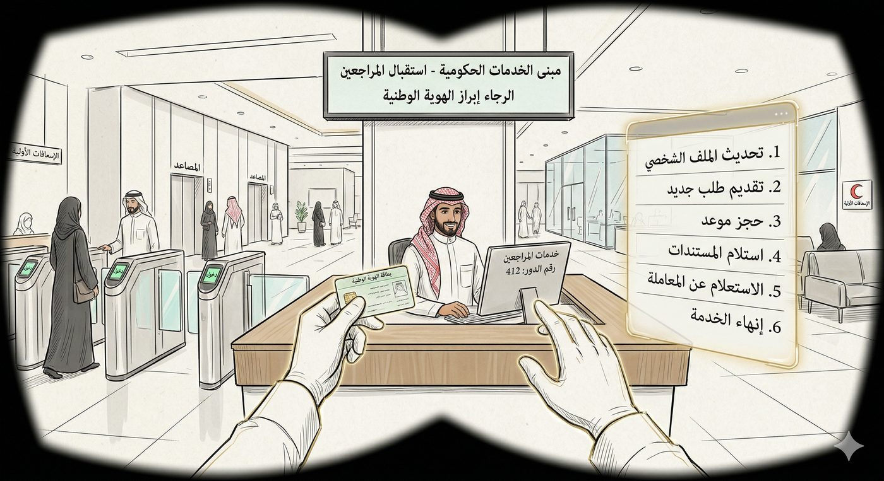
أداة التعلم / التقييم | تمثيل أدوار مهني | تقييم أداء مباشر
المدة / البيئة | 7 دقائق | مدمجة — البوابة والاستقبال (360 حقيقية) + محطات داخلية ثلاثية الأبعاد
الهدف المرتبط | LO-6
الانتقال | S5 ← S7

سير المشهد
• يبدأ الموظف من البوابة الرئيسية الحقيقية ومعه قائمة مهام اليوم الأول (6 محطات).
• ينفذ المحطات بالتسلسل متفاعلاً مع الشخصيات والأجهزة (تسليم الهوية، توقيع النماذج، استلام البطاقة).
• يُختتم المشهد بترحيب المدير المباشر وتذكير بفترة التجربة.

نص التعليق الصوتي
النص | الموضع | ملاحظات الأداء
هذا يومك الأول في ديوان المظالم. أمامك قائمة الإجراءات — لنبدأ من البوابة الرئيسية. | الدخول | نبرة حماسية مشجعة
ادخل من البوابة وتوجه لموظف خدمة الزائرين لتسجيل بياناتك والتحقق من هويتك. | المحطات | نبرة توجيهية عملية — يتغير النص عند كل محطة من المحطات الست
ممتاز! أنجزت جميع إجراءات يومك الأول بنجاح. تذكر تحميل التطبيق الكفي على هاتفك وتسجيل البصمة. | الملخص | نبرة تهنئة وتذكير
مرحباً بك في فريق العمل. فترة التجربة 90 يوماً تُقيَّم خلالها الجدارات العامة. | الإغلاق | صوت المدير المباشر — نبرة ترحيب رسمية

النصوص المرئية على الشاشة
النص المرئي | النوع | موقع العرض
محاكاة اليوم الأول — إجراءات المباشرة | عنوان | أعلى الرؤية
قائمة المحطات الست | قائمة مهام | لوحة يمين الرؤية
المحطة الحالية: [اسم المحطة] | تعليمات | أعلى الرؤية
المحطات المكتملة: 0/6 | مؤشر تقدم | أعلى يسار الرؤية
فترة التجربة: 90 يوماً — تُقيَّم الجدارات العامة | معلومات | لوحة ختامية أسفل الرؤية

محطات اليوم الأول الست
م | المحطة | الإجراء | البيئة
1 | خدمة الزائرين | تسجيل البيانات والتحقق من الهوية | الاستقبال — 360 حقيقية
2 | الصعود للدور السابع | استخدام المصعد والوصول لإدارة الموارد البشرية | ثلاثية الأبعاد
3 | مختص التعيين | تفعيل الحساب الوظيفي وتوقيع نماذج المباشرة | ثلاثية الأبعاد
4 | مختص البطاقات | إصدار البطاقة الوظيفية واستلامها | ثلاثية الأبعاد
5 | طلب صرف المواد | تقديم طلب المستلزمات المكتبية عبر خدماتي | ثلاثية الأبعاد
6 | المدير المباشر | التعريف وإصدار قرار المباشرة | ثلاثية الأبعاد
معلومات تُعرض في ختام المشهد: تذكير بتحميل التطبيق الكفي وتسجيل البصمة — فترة التجربة 90 يوماً تُقيَّم خلالها الجدارات العامة.

ملاحظات المطور
• المشهد الأكثر تعقيداً: 6 محطات و4 شخصيات — يُطوَّر كل منها كوحدة مستقلة قابلة للاختبار.
• معيار الاجتياز: 5 محطات من 6 بالتسلسل الصحيح، بحد أقصى 3 تلميحات.

المشهد S7: التقييم النهائي والشهادة
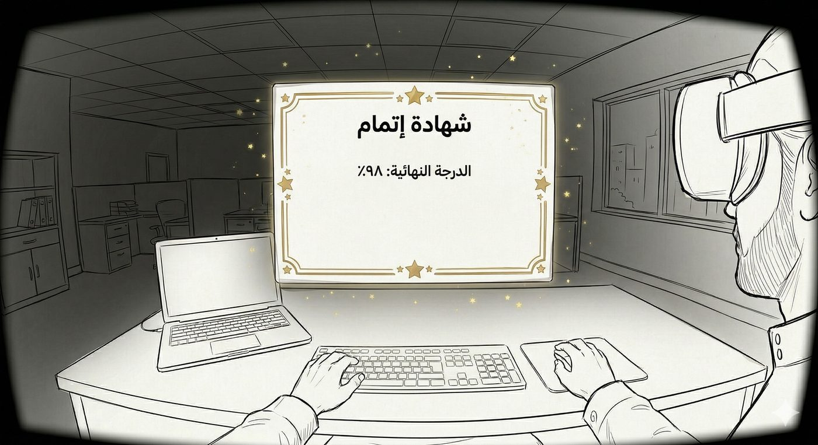
أداة التعلم / التقييم | اختبار معرفي مدمج | اختبار شامل
المدة / البيئة | 4 دقائق | ثلاثية الأبعاد — مكتب الموظف
الهدف المرتبط | جميع الأهداف
الانتقال | S6 ← نهاية التجربة

سير المشهد
• يجيب الموظف على 8 أسئلة اختيار من متعدد تغطي جميع المحاور، سؤالاً واحداً في كل مرة.
• تُعرض النتيجة النهائية مع تفصيل الإجابات الصحيحة والخاطئة.
• عند اجتياز 6 من 8 (75%) تظهر شهادة الإتمام بمؤثرات احتفالية، وإلا يُوصى بإعادة المشاهد ذات الصلة.

نص التعليق الصوتي
النص | الموضع | ملاحظات الأداء
وصلنا للمرحلة الأخيرة: 8 أسئلة تغطي كل ما تعلمته خلال التجربة. خذ وقتك في كل سؤال. | الدخول | نبرة هادئة مشجعة
(صمت أثناء الأسئلة — مؤثرات صوتية فقط عند الإجابة) | الاختبار | —
لنراجع نتيجتك النهائية. | النتائج | نبرة تقييمية
تهانينا! أتممت تجربة تهيئة الموظفين الجدد بنجاح. مرحباً بك في ديوان المظالم، ونتمنى لك مساراً مهنياً مميزاً. | الشهادة | نبرة احتفالية دافئة

النصوص المرئية على الشاشة
النص المرئي | النوع | موقع العرض
التقييم النهائي — 8 أسئلة | عنوان | أعلى الرؤية
السؤال [الرقم] من 8 | مؤشر تقدم | أعلى يسار الرؤية
النتيجة النهائية: [النسبة]% | نتائج | وسط الرؤية
شهادة إتمام تجربة تهيئة الموظفين الجدد — ديوان المظالم | شهادة | لوحة كبيرة وسط الرؤية
مرحباً بك في ديوان المظالم | رسالة ختامية | أسفل الشهادة

بنك أسئلة التقييم النهائي وإجاباته
م | السؤال | الخيارات | الإجابة
1 | متى بدأ ديوان المظالم؟ | أ) 1373هـ | ب) 1402هـ | ج) 1428هـ | أ — 1373هـ
2 | ما أعلى درجات التقاضي الإداري؟ | أ) محكمة الاستئناف | ب) المحكمة الإدارية العليا | ج) محكمة التنفيذ | ب — المحكمة الإدارية العليا
3 | أين تقع إدارة الموارد البشرية؟ | أ) الدور الثالث | ب) الدور الخامس | ج) الدور السابع | ج — الدور السابع
4 | أي إدارة تتولى تهيئة الموظفين الجدد؟ | أ) التواصل الداخلي | ب) تطوير الموارد البشرية | ج) العمليات | أ — إدارة التواصل الداخلي
5 | مراجع يقدم لك هدية — ما التصرف الصحيح؟ | أ) أقبلها إن كانت رمزية | ب) أرفضها بلباقة | ج) أقبلها وأبلغ المدير | ب — الرفض بلباقة
6 | كُلِّفت بمعاملة لقريب لك — ما الواجب؟ | أ) تنفيذها بحيادية | ب) الإفصاح الخطي والانسحاب | ج) الرفض الشفهي | ب — الإفصاح الخطي والانسحاب
7 | أي منصة لتسجيل الحضور والانصراف؟ | أ) خدماتي | ب) داعم | ج) التطبيق الكفي | ج — التطبيق الكفي
8 | ما أول إجراء في يومك الأول؟ | أ) التوجه للمدير مباشرة | ب) تسجيل البيانات لدى خدمة الزائرين | ج) طلب صرف المواد | ب — تسجيل البيانات لدى خدمة الزائرين
محتوى الشهادة: اسم الموظف — تاريخ الإتمام — النتيجة النهائية — قابلة للتصدير كملف PDF وتغذي لوحة التحليلات المؤسسية.

ملاحظات المطور
• يمكن تدوير الأسئلة عشوائياً بين المحاولات من بنك أوسع لاحقاً.
• مشهد خفيف الأداء — لوحات نصية فقط مع مؤثر توهج ذهبي للشهادة.

